附件

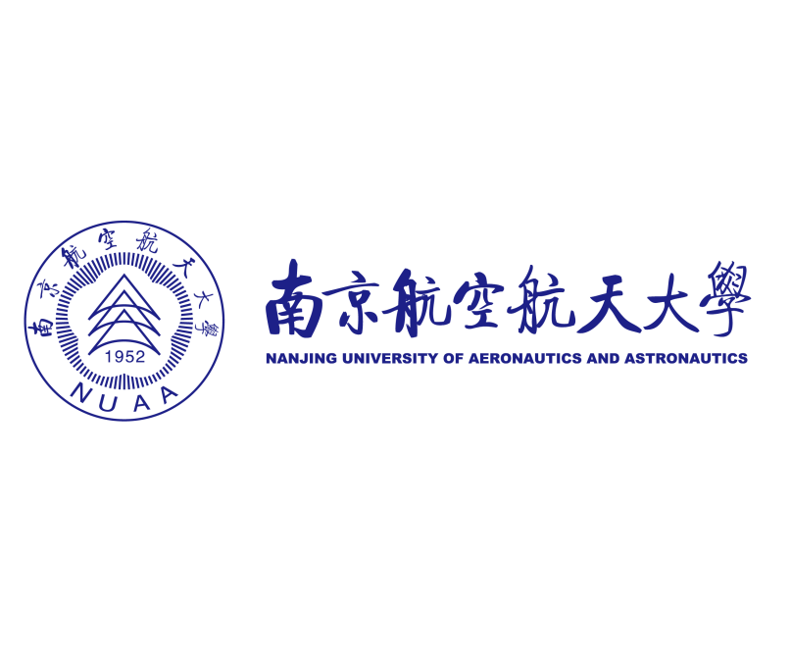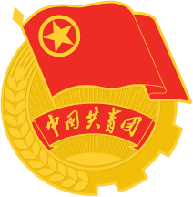

2024年9月新生支部补充理论学习清单

|  |  |  |
| --- | --- | --- |
| 序号 | 学习内容 | 备注 |
| 1 | 习近平总书记对新时代青年的寄语 | 附1 |

**附1**

习近平寄语新时代青年强调

奋力书写为中国式现代化挺膺担当的青春篇章

向全国广大青年致以节日祝贺和诚挚问候

在五四青年节到来之际，中共中央总书记、国家主席、中央军委主席习近平代表党中央，向全国广大青年致以节日祝贺和诚挚问候。

习近平指出，新时代新征程上，全国各族青年听从党和人民的召唤，在科技创新、乡村振兴、绿色发展、社会服务、卫国戍边等各领域各方面勇当排头兵和生力军，展现出自信自强、刚健有为的精神风貌。党中央对广大青年充分信任、寄予厚望！

习近平强调，今年是新中国成立75周年，是五四运动105周年。广大青年要继承和发扬五四精神，坚定不移听党话、跟党走，争做有理想、敢担当、能吃苦、肯奋斗的新时代好青年，在推进强国建设、民族复兴伟业中展现青春作为、彰显青春风采、贡献青春力量，奋力书写为中国式现代化挺膺担当的青春篇章。

习近平指出，各级党组织要坚持党管青年工作原则，加强对青年工作的领导，关心青年成长，支持广大青年建功立业。共青团要肩负起新时代新征程党赋予的使命任务，传承弘扬优良传统，团结凝聚广大青年为党和人民事业不懈奋斗。